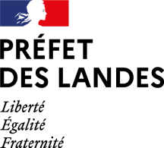
Direction Départementale de l’Emploi, du Travail, des Solidarités et de la Protection des Populations

Services vétérinaires
Santé Protection Animales et Environnement

Affaire suivie par : Lionel LESTERLIN
tél : 05 58 05 76 30
ddetspp-svspae@landes.gouv.fr

Note d’information

Objet : mise en consultation publique du projet d’arrêté préfectoral n° DDETSPP/SPAE/2024-0050 ordonnant des chasses particulières à mettre en œuvre pour la capture de blaireaux aux fins de surveillance dans les zones définies à risque de tuberculose bovine dans la faune sauvage, dans le département des Landes.
Établie au titre de l'article L 120-1-11 du code de l'environnement dans le cadre de la mise en œuvre du principe de participation du public défini à l'article 7 de la charte de l'environnement.

Références :
- Règlement délégué (UE) 2020/687 de la commission du 17 décembre 2019 complétant le règlement (UE) 2016/429 du parlement européen et du conseil en ce qui concerne les règles relatives à la prévention de certaines maladies répertoriées et à la lutte de celles-ci ;
- Code de l'environnement, notamment les articles L. 427-1, L. 427-6 ;
- Code rural et de la pêche maritime, notamment le livre II, les articles L201-1, L 223-1, L.223-4 à L.223-8, D.201-1 et D.201-4 et R.223-3 à R.223-8 ;
- Arrêté ministériel du 7 décembre 2016 relatif à certaines mesures de surveillance et de lutte contre la tuberculose lors de la mise en évidence de cette maladie dans la faune sauvage ;
- Arrêté ministériel du 08 octobre 2021 fixant les mesures techniques et administratives relatives à la prévention, la surveillance et la police sanitaire de l’infection par le complexe Mycobacterium tuberculosis des animaux des espèces bovine, caprine et porcine ainsi que des élevages de camélidés et de cervidés ;
- Instruction technique DGAL/SDSPA/2018-708 du 24/09/2018 relative à la surveillance épidémiologique de la tuberculose bovine dans la faune sauvage en France : dispositif Sylvatub ;
- Instruction technique DGAL/SDSPA/2018-699 du 19/09/2018 relative à Sylvatub et aux changements de niveau de surveillance.
Pièces jointes :
- Projet d’arrêté préfectoral n° DDETSPP/SPAE/2024-0050 ordonnant des chasses particulières à mettre en œuvre pour la capture de blaireaux aux fins de surveillance dans les zones définies à risque de tuberculose bovine dans la faune sauvage, dans le département des Landes.
DDETSPP des Landes
BP 90371_1, place Saint Louis
40012 MONT-DE-MARSAN Cedex
Tél : 05 58 05 76 30
ddetspp-svspae@landes.gouv.fr

Contexte :
Depuis 2013, 299 foyers de tuberculose bovine ont été détectés sur les seuls départements des Landes et Pyrénées Atlantiques (voir carte 1 en annexe).

Parallèlement, les prélèvements effectués dans le département des Landes depuis 2005 sur la faune sauvage montrent une contamination conjointe des sangliers et des blaireaux (quasi-absence des cerfs dans les zones concernées). Ainsi, lors des deux dernières campagnes, un fort pourcentage de blaireaux infectés a été mis en évidence autour des foyers bovins : 19 blaireaux positifs en 2022 et 23 en 2023, sur 368 analyses. Soit un taux moyen d’infection de 11,5 %, contre un taux moyen d’infection des cheptels bovins de 2 %.

Le projet d’arrêté présenté reprend la zone de dépistage de l’année dernière avec un nombre supérieur de communes en zone infectée par rapport à 2023 (voir carte 2 en annexe), augmentant son aire des communes Benquet, Bretagne-de-Marsan, Cauna, Hauriet, Lamothe, Mugron, Nerbis, Souprosse, Tilh et Toulouzette, en application de l’instruction technique DGAL/SDSPA/2018-598 du 06/08/2018 sur les modalités techniques et financières de mise en œuvre de la campagne de surveillance de la tuberculose bovine 2017-2018.

Au total, pour le département des Landes, 85 communes, soit 26 % du territoire landais sont classées en zone d’infection (prélèvement d’au minimum deux blaireaux adultes par terrier), et 4 communes sont classées en zone de prospection (prélèvements ciblés en fonction du contexte, suite à la découverte d’un foyer bovin en zone indemne (voir carte 1 en annexe).

Le piégeage est quant à lui abandonné dans les 45 communes de la zone tampon (plus 5 par rapport à 2023), au profit du renforcement et de l’optimisation de la collecte des blaireaux trouvés morts sur les bords de routes.

Ces mesures sont prises en application des prescriptions de la commission nationale Sylvatub qui a classé le département Landes en niveau 3, demandant la mise en place de mesures de surveillance renforcées des populations de blaireaux dans la zone à risque « tuberculose », afin de préciser l’ampleur de la contamination de la faune sauvage.
Le présent projet d’arrêté décrit les mesures relatives au plan spécifique blaireau pour le département des Landes, en complément d’un arrêté similaire qui sera prescrit par le préfet des Pyrénées-Atlantiques pour la partie de territoire infecté dans ce département.

Modalités de consultation :
En application de la loi du 27 décembre 2012, de l’article L 120-1 du code de l’environnement et de l’ordonnance n° 2013-714 du 5 août 2013 relative à la mise en œuvre du principe de participation du public défini à l'article 7 de la Charte de l'environnement, le projet d'arrêté prescrivant le prélèvement de blaireaux à des fins de dépistage de la tuberculose bovine est mis à disposition du public sur le site internet des services de l’État des Landes.
Les observations sur le projet d’arrêté peuvent être communiquées par voie électronique à l'adresse suivante : ddetspp-svspae@landes.gouv.fr

La synthèse des observations du public ainsi que les motifs des décisions seront rendus publics sur le site internet des services de l’État des Landes pendant une durée de 3 mois, au plus tard à la date de publication de l’arrêté.

Consultation du public : du 13 mars 2024 au 03 avril 2024

ANNEXE

Carte 1 : situation tuberculose bovine dans les Landes et les Pyrénées-Atlantiques
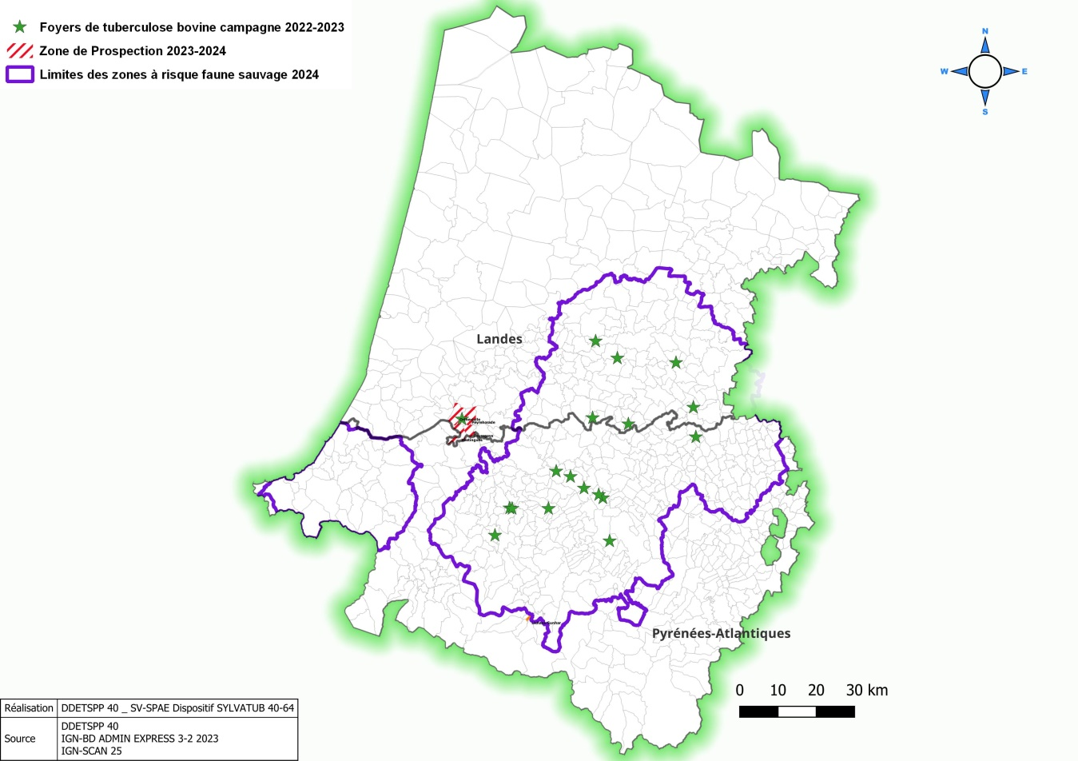

Carte 2 : zonage SYLVATUB 2024 département des Landes
